Домашнее задание по ЭТМ 9 класс от 14.10.2022

На следующем уроке мы будем писать контрольную работу за 1 четверть. Поэтому к следующему уроку нужно просмотреть все записи в тетради по сольфеджио (и классную работу, и домашнюю), всё хорошенько повторить и подготовиться к контрольной работе.

Темы, которые необходимо повторить:
- 3 вида мажора и минора
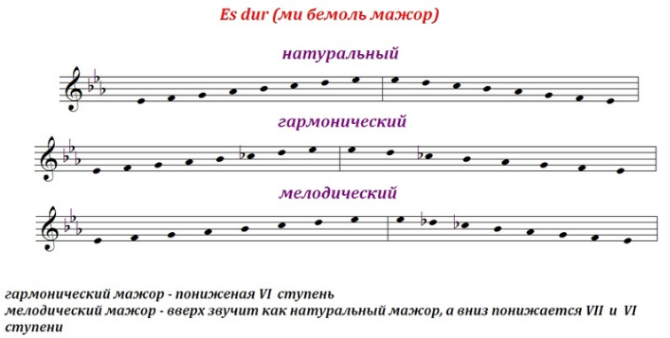

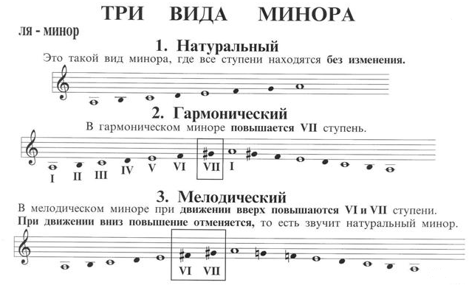
- Хроматическая гамма (мажор и минор)
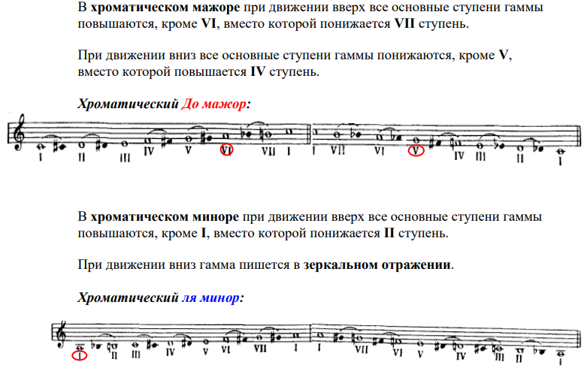

- Лады народной музыки
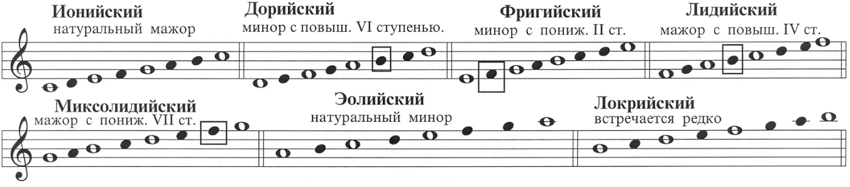
- Пентатоника
В мажорной пентатонике, в сравнении с натуральным мажором, отсутствуют IV и VII ступени:
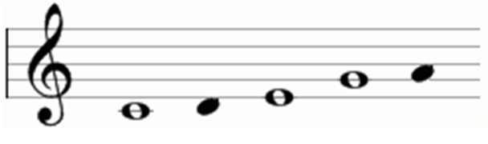
В минорной пентатонике, в сравнении с натуральным минором отсутствуют II и VI ступени:
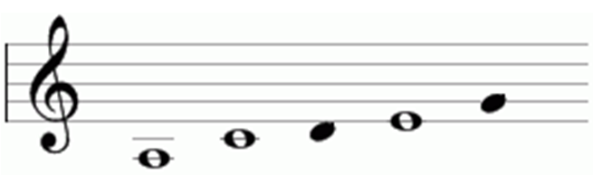
- Дважды гармонические лады
Дважды гармонический лад – это лад с двумя увеличенными секундами. Дважды гармонический мажор отличается от натурального пониженными VI и II ступенями. Дважды гармонический минор отличается от натурального повышенными VII и IV ступенями.
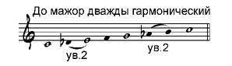
До минор дважды гармонический
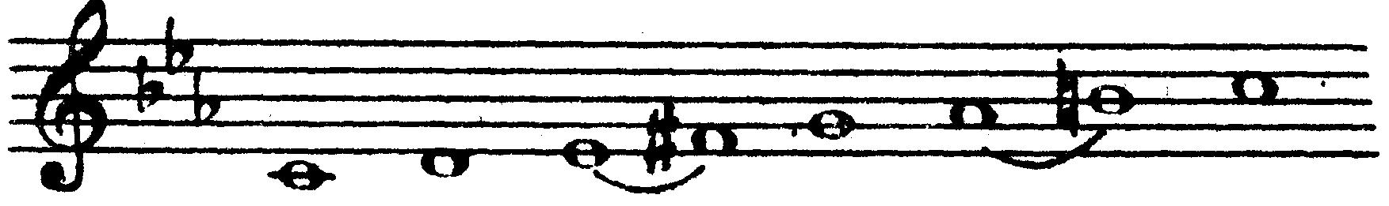

- Целотоновая гамма
Целотоновый лад - искусственный лад, все звуки в котором находятся на расстоянии тона друг от друга. Таким образом, целотоновый лад состоит из 6 тонов.
В целотоновой гамме отсутствует тоника, устой, т.к. все звуки в гамме оказываются равными.
Целотоновая гамма имеет своеобразное сказочно-неопределенное звучание.

